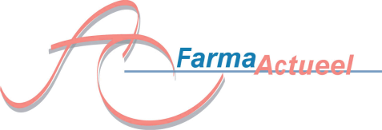

Bereidingen ten behoeve van de thuissituatie
Voor Openbare, Poliklinische en Ziekenhuis apothekers
Dinsdag 16 juni Corpus Leiden, 13.00-17.00 uur

FarmaActueel organiseert, samen met Spruyt hillen, een symposium over Bereidingen ten behoeve van de thuissituatie op dinsdagmiddag 16 juni in Corpus Leiden
Accreditatie is aangevraagd. Deelname is € 50,- ex 21% BTW, uitsluitend per incasso. Schrijf snel in.

Voorlopig programma
13.00-13.30 uur Ontvangst met broodjes
Ziekenhuisfarmacie
13.30-14.00 uur Paul LeBrun, Den Haag/Oscar Breukels, Amersfoort Bereidingen
14.00-14.30 uur Maarten Ploeger, den Haag Logistiek
14.30-15.00 uur Rinetta Fransens, Sneek Bereiden en logistiek 1e lijn

15.00-15.30 uur Koffie/Theepauze
Openbare farmacie
15.30-16.00 uur Laurens Schulpen, Woerden Bereiden en logistiek 1e lijn
16.00-16.30 uur Doerine Postma, KNMP Belang van bereidingen
16.30-17.00 uur Discussie: welke bereidingen, hoe te organiseren en hoe voelt dat?

17.00-18.00 uur Reis door de mens (Corpus)
18.00-19.30 uur Buffet

Inschrijfformulier voor symposium Bereiden ten behoeve van de thuissituatie
Naam: ……………………………………………………  Apotheek: ……………………………………………………  Emailadres …………………………………………………..  BIG nummer ……………………………………………………  Rondleiding Corpus 0 Ja 0 Nee  Buffet 0 Ja 0 Nee | Inschrijving uitsluitend per incasso € 50,- ex BTW. Ondergetekende machtigt Berifarm BV éénmalig het bedrag van af te schrijven van  IBAN............…………..……………………………. t.n.v.  ………………………………… te ……………........  En wil graag het symposium bijwonen.  Dit antwoordformulier graag zo spoedig mogelijk, maar uiterlijk vóór 10 juni 2015 opsturen naar FarmaActueel, Pieter Breughelstraat 25, 3583 SH Utrecht of fax 0842286570 of mailen naar info@farmaactueel.nl

